

EBOOK Para Designer de Sobrancelhas

Bem Vinda(o) ao Ebook para Designer de Sobrancelhas, preparei esse material para quem é maquiadora mas tem dúvidas sobre marcação, remoção de pêlos e preenchimento. Nele explico detalhadamente cada passo, para um designer perfeito.

Espero que goste do material e que tenha muito sucesso na sua carreira.

Aqui você vai ver:

- Tipos de sobrancelhas.
- Como marcar os pontos das sobrancelhas.
- Como remover os pelos das sobrancelhas.
- Como preencher as sobrancelhas (produtos).
- Cuidados para a tinta ou a Henna durar mais.

- Tipos de sobrancelhas.

Existe uma infinidade de tipos de sobrancelhas, afinal nenhuma pessoa é igual a outra e cada cliente que chega até nós é única, por isso não podemos colocar todas as sobrancelhas dentro de um padrão. Ao fazer o designer temos que ter consciência e respeitar o desenho da nossa cliente.
O designer serve para realçar a beleza do olhar de cada pessoa, podemos sim fazer pequenos ajustes mas nunca modificá - la por completo.
Veja abaixo, algumas sobrancelhas mais comuns, mas lembrando que podem aparecer outros desenhos na sua cadeira.
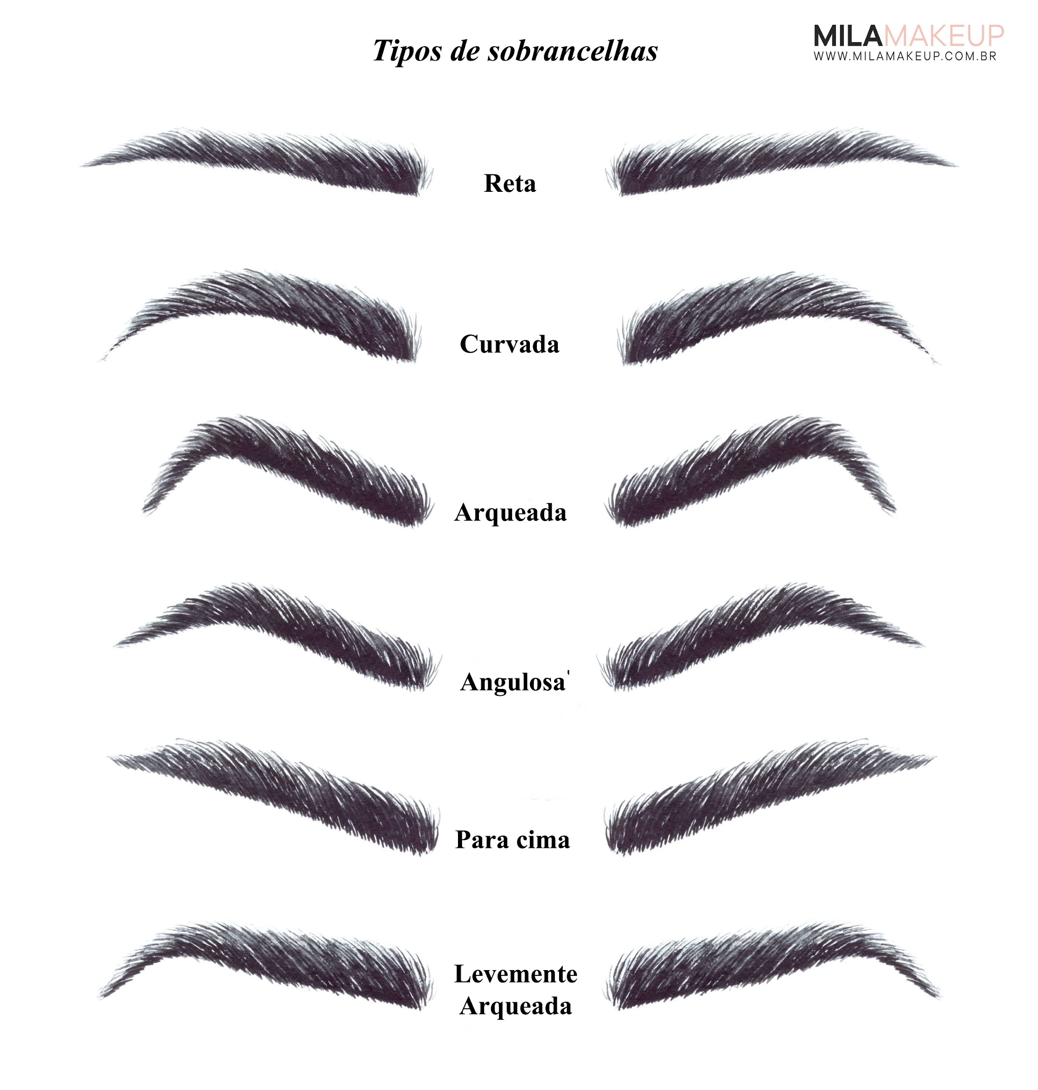

Agora que você já viu alguns tipos de sobrancelhas vamos ao designer.

- Como marcar os pontos das sobrancelhas.

Para obtermos o desenho da sobrancelha é preciso fazer algumas marcações. Essas marcações dirão onde devemos retirar o excesso de pêlo e onde devemos preencher.

Veja a imagem abaixo:
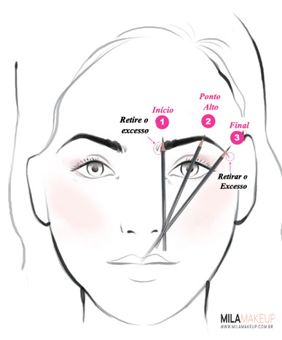

1 Com um lápis ou o cabo de um pincel reto, colocamos na vertical ao lado do nariz (ponto 1), esse será o início dos
pêlos, aqui marcamos com um lápis branco (de maquiagem) ou uma caneta gel(de papelaria mesmo).

2 Agora colocamos o lápis ou o pincel ao lado do nariz, mas na diagonal, marcando bem no meio da Íris (bolinha mais escura do olho), para isso pedimos para nossa cliente olhar reto para frente e marcamos o ponto alto( ponto 2) com o lápis branco.

3 Para marcar onde deve ser o final da sobrancelha, colocamos o lápis na ponta do nariz novamente e a ponta no final do olho em direção a sobrancelha (ponto 3) este deve ser o nosso final, todos os pelos que ficar além do início e do final devemos fazer a remoção.

Agora que já marcamos os pontos, desenhamos toda a volta da sobrancelha com o lápis branco ou a caneta gel, deixando ela reta e harmônica com a sobrancelha que a nossa cliente possui.

- Como remover os pelos das sobrancelhas.

Para remover os pêlos, podemos usar alguns tipos de pinça, existem vários tipos, o ideal é você testar para ver qual você se adapta mais, vamos ver aqui alguns tipos e para que servem.

Ponta reta: A pinça com ponta reta serve para limpar os excessos de sobrancelha. Ela é boa para quando temos que limpar uma área grande. É uma das pinças mais comuns e fáceis de serem encontradas. O preço é bem acessível. Só temos que ter mais cuidado ao usar esta pinça, já que ela pode puxar mais de um pêlo por vez.

Ponta Diagonal: Com a pinça de ponta diagonal conseguimos fazer bem o desenho das sobrancelhas, ela nos permite retirar os fios mais curtos e médios.

Ponta Fina: Esse tipo de pinça é indicado ao uso profissional, sua ponta fina serve para a retirada de fios mais curtos e finos. Ela é ideal para o desenho de formatos delicados e para acabamento, já que consegue retirar pêlos muito pequenos e finos.

Após a escolha da pinça é ideal que a designer tenha movimentos firmes, rápidos e contínuos, para que a retirada dos pêlos se torne mais indolor.

Com as sobrancelhas marcadas com o lápis branco ou caneta gel branca no desenho desejado, retiramos todos pêlos que ficaram de fora do desenho.

- Como preencher as sobrancelhas (produtos)

Com o desenho das sobrancelhas pronto, sem excesso de pêlos o visual já fica muito melhor, o rosto já fica mais limpo
e harmônico. Mas a maiorias das pessoas tem falhas nos pêlos, ou pêlos muito claros.
Nestes dois casos a Designer de sobrancelha pode ajudar sua cliente.

Sobrancelha com falhas ou desenho desarmônico: Neste caso usamos a Henna, ela pinta a pele, e a cor dura em média 10 dias, desbotando aos poucos. O que é mais interessante na Henna é que podemos fazer o desenho com ela, por ela pigmentar a pele. Mas é interessante fazer um teste na pele da nossa cliente antes de aplicar para ter certeza que não irá causar alergia, grávidas e lactantes não devem usar este produto sem autorização médica.
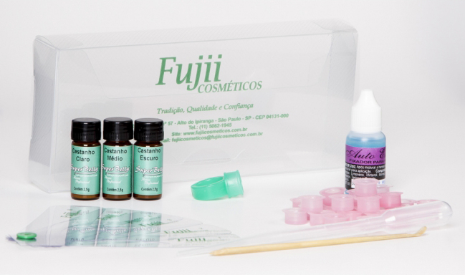

Sobrancelha com o pêlo muito Claro: Neste caso usamos a tintura de sobrancelhas, ela pinta os pelos, pode pigmentar a pele, mas sai em seguida em torno de dois dias mais ou menos, já a cor dos pêlos duram em média 2 meses,
dependendo do cuidado. Esse processo deixa a sobrancelha muito mais natural.
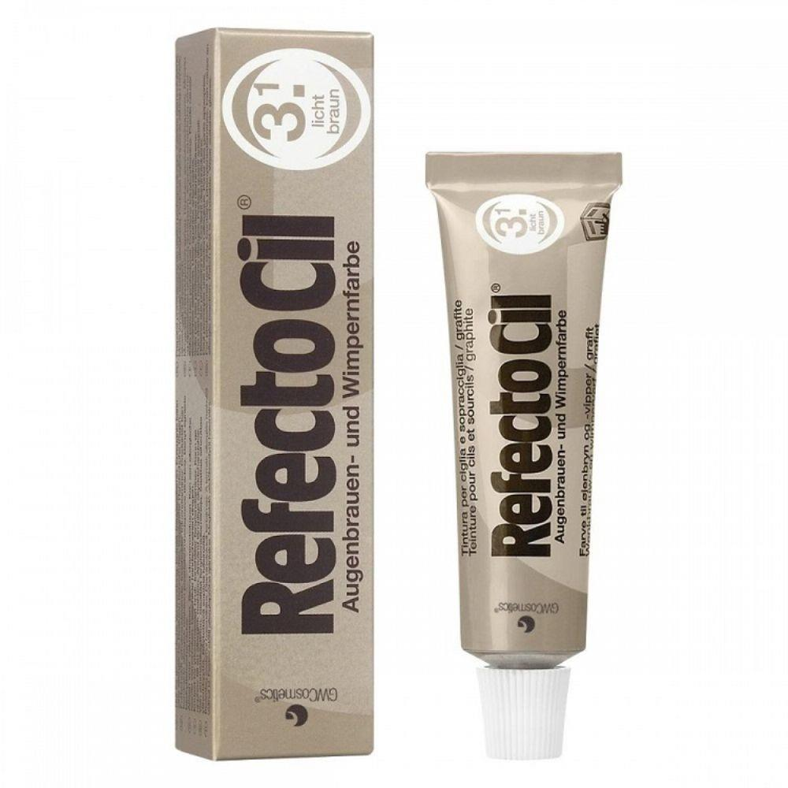

Nos dois casos é importante limpar a pele antes de começar o procedimento para retirar oleosidade da pele e células mortas, pois a henna não pigmenta a pele oleosa e ambos duram menos se aplicados em cima de células mortas. Para limpar você pode usar um esfoliante leve na área da sobrancelha e em seguida retirar com um tônico adstringente e algodão, para ter certeza da retirada do esfoliante passe mais um algodão com soro fisiológico para finalizar a limpeza.

5. Cuidados para a tinta ou a Henna durar mais.

Para o designer durar mais tempo, é necessário que a cliente tenha alguns cuidados em casa, os cuidados são:

- Não usar demaquilante nas sobrancelhas;
- Não lavar as sobrancelhas com sabonete;
- Não esfregar as sobrancelhas.

Tomando estes cuidados o designer poderá durar alguns dias a mais.

Para Maquiadores

Você pode agregar este serviço à sua maquiagem, pois com ele você terá um acabamento perfeito. Mas lembrando que a retirada dos pêlos deve ser feita pelo menos um dia antes da maquiagem, para que a pele não fique vermelha nem inchada.

Para finalizar quero dizer que seguindo esses passos você fará sobrancelhas maravilhosas, agregando valor a sua maquiagem e dando um acabamento muito mais profissional no seu serviço.

